Gradski muzej Vinkovci

Studeni
2013.

Nakon dvomjesečnog učenja o evoluciji, kamenom, metalnom i rimskom dobu posjetili smo Gradski muzej u Vinkovcima da utvrdimo gradivo, ali i naučimo nešto novo. Sada vidim da je za taj posjet vrijedilo čekati i da tamo ne postoji dosada. Bogatstvo nalaza u najstarijem naselju Europe je fascinantno. Ako niste posjetili naš muzej, posjetite ga. Nemate što izgubiti i sigurno će vam se svidjeti.

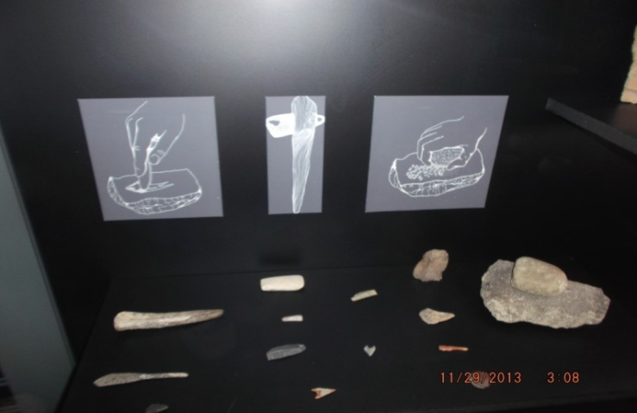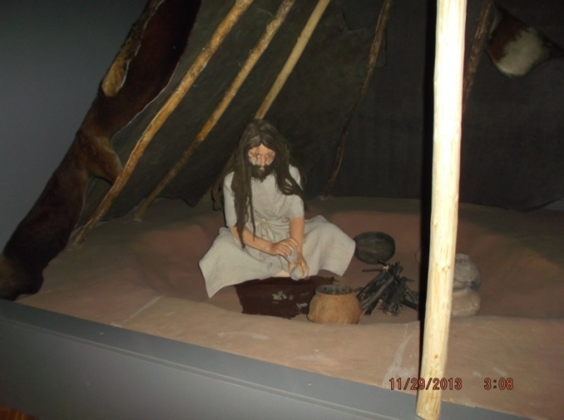

Starije i mlađe kameno doba

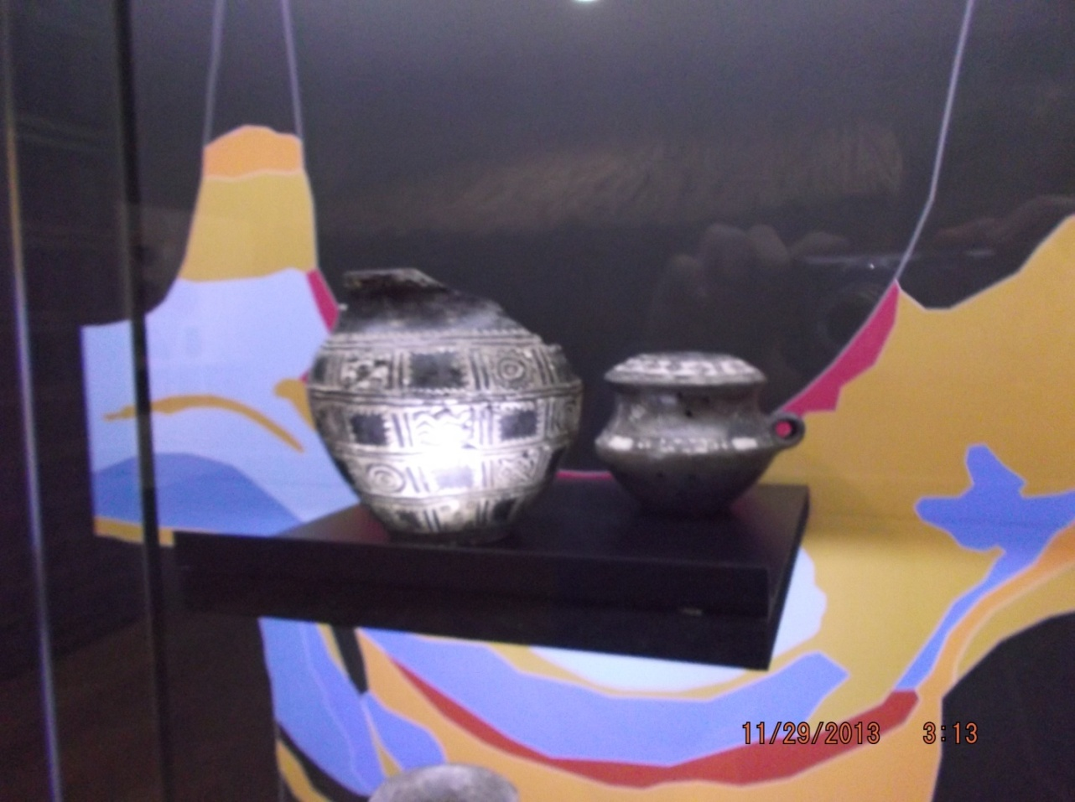
Orion, najstariji europski kalendar, pronađen je u Vinkovcima 1976.

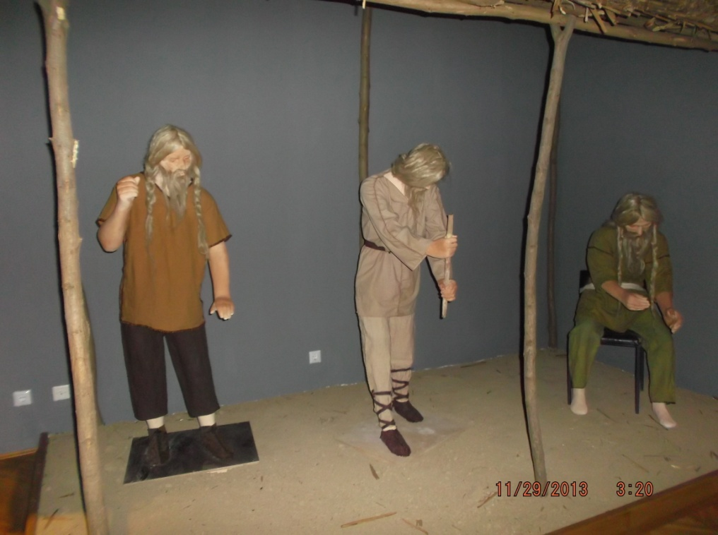
Mlađe željezno doba (keltsko latenska kultura).
Kelti-Skordisci, naselje na Dirovu brijegu u Vinkovcima.

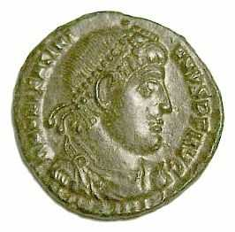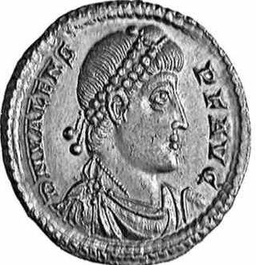
Rimski carevi Valens i Valentinijan rođeni u Vinkovcima.

Rim

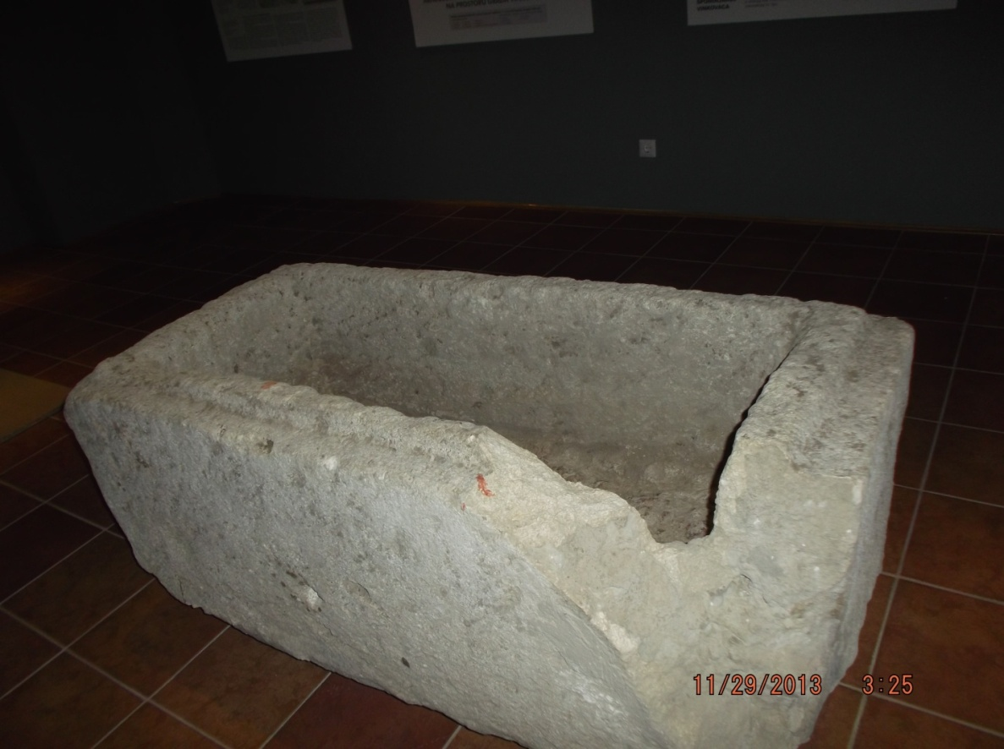Grobnica bogatih Rimljana

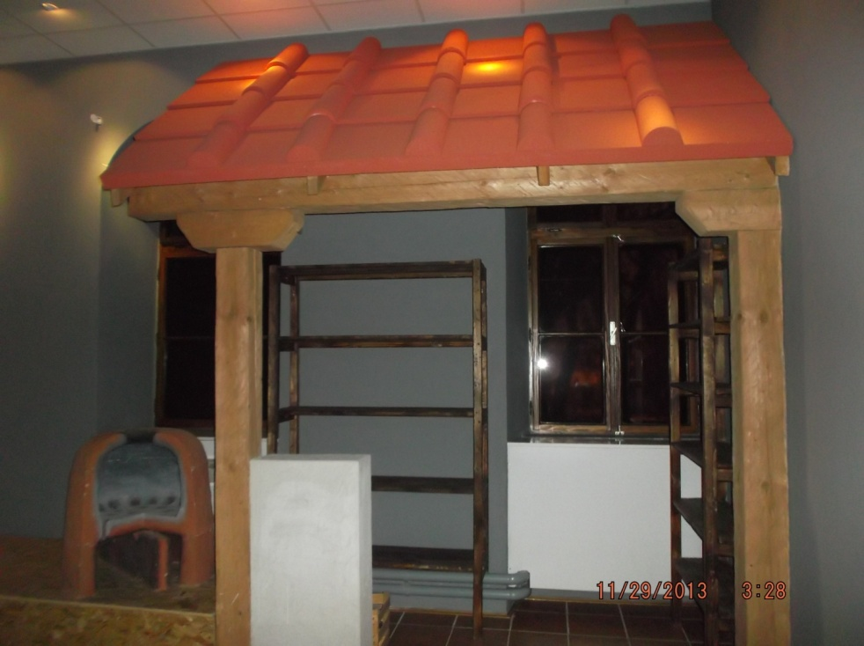
Peć za pečenje keramike.

Etnološka zbirka

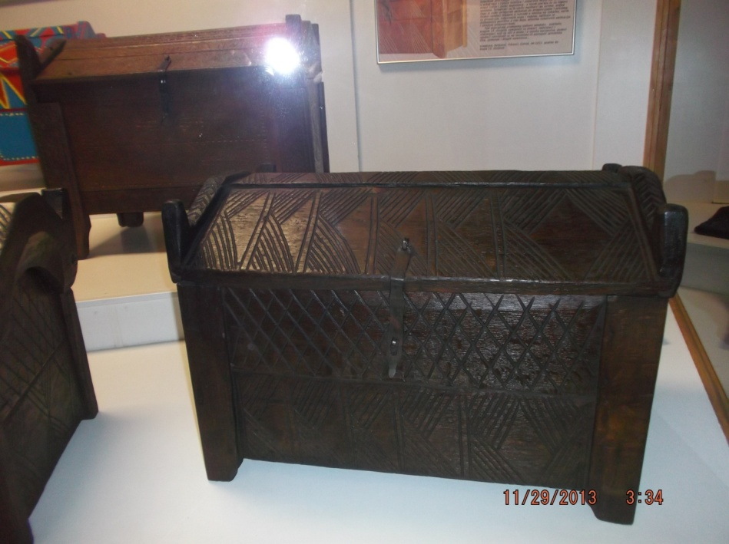 Kobilaši, kobilani, kopac-starinski sanduci, nekadašnja spremišta rubine – preteče ormara. Djevojke su ih nasljeđivale od baka i mama te je u njima prije vjenčanja bila odložena njihova oprava. Izrađeni su od tesanih hrastovih dasaka.
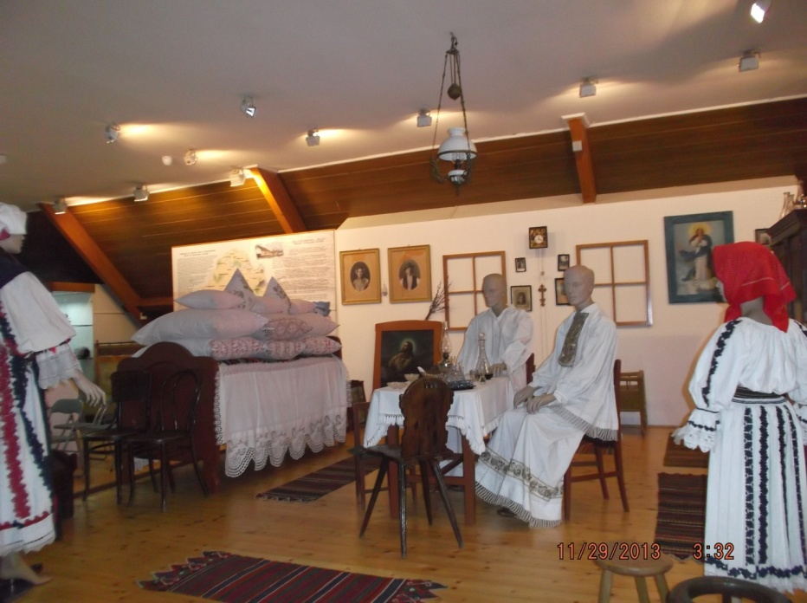 Primjer tipične prednje šokačke sobe s pripadajućim pokućstvom i ukrasnim inventarom. Vinkovačka okolica, kraj 19.i početak 20. stoljeća.
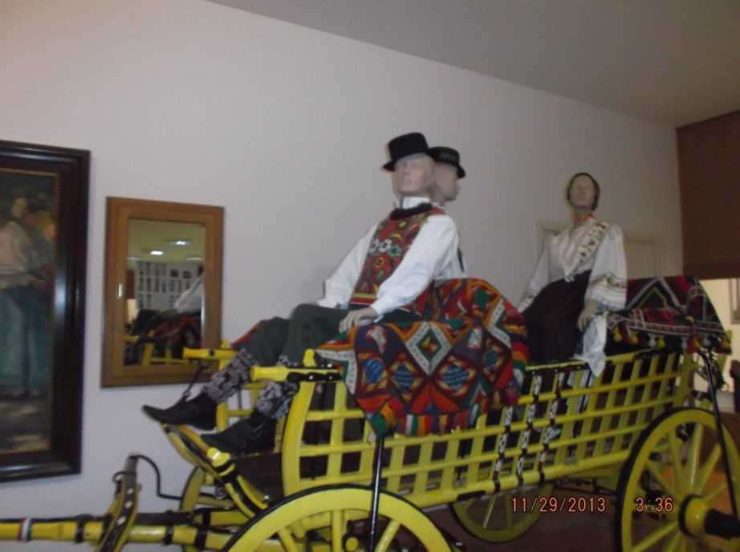 Paradna okovana seoska kola s posadom-obitelji koja odlazi na tijelovsku procesiju. Kola su iz Ivankova rađena 1935.godine
Posada je spremljena u nošnje vinkovačke okolice iz prve polovice 20.st.

Priredili:
prof. Ivka Šulentić te učenici: Doris Leović. Šandor Šota, Zvonimir Brandić, Ana Kobak i Ivan Kraljević.

